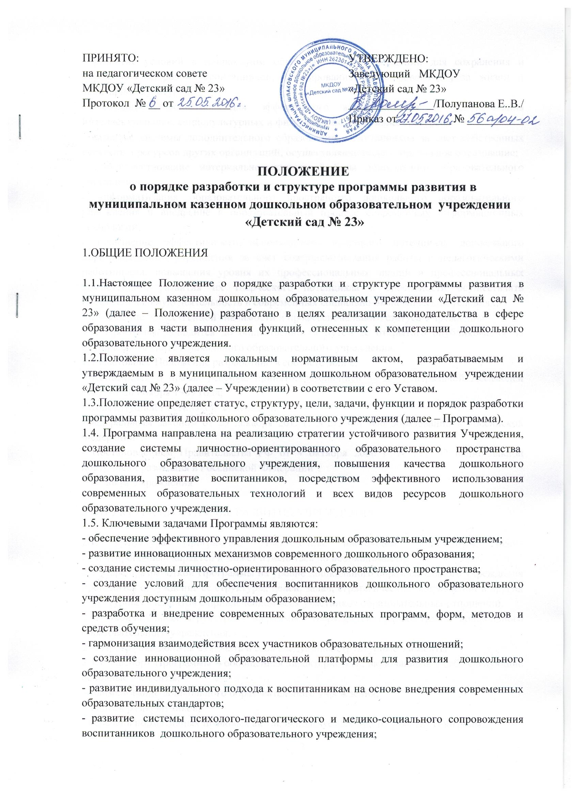

- развитие условий в дошкольном образовательном учреждении для сохранения и укрепления здоровья воспитанников, формирования их здорового образа жизни и санитарной культуры;
- создание механизмов для эффективного взаимодействия и использования интеллектуальных, социокультурных и физкультурно-спортивных ресурсов
- развитие системы дополнительного образования воспитанников за счет собственных ресурсов и ресурсов других организаций, осуществляющих дополнительное образование;
- совершенствование материально-технической базы дошкольного образовательного учреждения;
- информатизация образовательного пространства дошкольного образовательного учреждения и внедрение в образовательный процесс современных информационных технологий;
- повышение эффективности использования кадрового потенциала дошкольного образовательного учреждения за счет совершенствования работы с педагогическими работниками, повышения уровня их профессиональных знаний и профессиональных компетенций, развития их творческого потенциала и способности осуществлять профессиональную деятельность в современных социально-экономических условиях;
- повышение общественной значимости и профессионального статуса Учреждения
1.6. Программа доводится до общественности путем ее открытого опубликования на официальном сайте дошкольного образовательного учреждения.
1.7.Настоящее Положение разработано в соответствии с:
- Конвенцией о правах ребенка, принятой резолюцией 44/25 Генеральной Ассамблеи ООН от 20 ноября 1989 года;
- Конституцией Российской Федерации;
-Федеральным законом от 29 декабря 2012 г. N 273-ФЗ "Об образовании в Российской Федерации";
- Постановлением Правительства РФ от 4 октября 2000 г. N 751 "О национальной доктрине образования в Российской Федерации";
- Уставом Учреждения

2.СТРУКТУРА ПРОГРАММЫ РАЗВИТИЯ УЧРЕЖДЕНИЯ

2.1. Структура Программы, утвержденная настоящим Положением, носит ориентировочный характер и может изменяться по необходимости.
2.2. Перед разработкой Программы на уровне дошкольного образовательного учреждения проводится обсуждение ее структуры, целей, задач, стратегических направлений и других структурных элементов с привлечением всех участников образовательных отношений.
2.3. Окончательная структура Программы утверждается руководителем дошкольного образовательного учреждения.
2.4. Программа должна включать в себя следующие структурные элементы:
2.4.1. Паспорт Программы – обобщенная характеристика, включающая в себя следующие основные элементы:
- наименование дошкольного образовательного учреждения;
- список разработчиков;
- перечень нормативных правовых актов, используемых при разработке Программы;
- сроки реализации Программы;
-механизмы управления Программой (перечень должностей дошкольного образовательного учреждения, отвечающих за управление программой, а также перечень других участников образовательных отношений);
- отчетность о реализации Программы (формы отчетности, в том числе публичной);
- цель Программы;
- задачи Программы;
- целевые показатели (индикаторы) Программы;
- ожидаемые результаты реализации Программы.
2.4.2. Пояснительная записка:
- реквизиты дошкольного образовательного учреждения;
- формы государственно-общественного управления;
- количественные и качественные показатели деятельности дошкольного образовательного учреждения по основным направлениям на момент разработки Программы;
- особенности организации деятельности.
2.4.3. Собственно Программа:
- ресурсное обеспечение Программы (включает все виды ресурсов, развитие которых предполагается Программой);
- инновационные процессы (учебные и воспитательные инновации);
- развитие методического обеспечения образовательной деятельности;
- развитие взаимодействия с общественными объединениями родителей;
- информатизация образовательного пространства дошкольного образовательного учреждения (внедрение новых информационных технологий, информатизация основных процессов);
- развитие материально-технической базы дошкольного образовательного учреждения;
- повышение эффективности учебно-воспитательного процесса (создание условий для повышения качества образования; развитие системы дополнительного образования воспитанников);
- совершенствование воспитательной системы за счет новых психолого-педагогических технологий;
- интеграция здоровьесберегающих технологий в учебно-воспитательный процесс;
- сохранение и укрепление здоровья воспитанников;
- инфраструктура и создание комфортной образовательной среды дошкольного образовательного учреждения;
- развитие механизмов обеспечения преемственности между учреждением дошкольного образования и общеобразовательными учреждениями.
2.4.4. Условия реализации Программы (основной акцент должен быть сделан на условиях реализации образовательных программ).
3.4.5. Этапы реализации Программы (с подробным их описанием, описанием ключевых действий и обобщенных конечных результатов реализации каждого этапа).
2.4.6. Ключевые показатели эффективности реализации Программы и их динамика (планируемые изменения на перспективу).
2.4.7. Возможные риски в ходе реализации программы, способы их предупреждения и минимизации.

3. ПОРЯДОК РАЗРАБОТКИ И УТВЕРЖДЕНИЯ ПРОГРАММЫ РАЗВИТИЯ
3.1. Для разработки Программы формируется творческий коллектив (рабочая группа), состоящий из числа сотрудников дошкольного образовательного учреждения. Состав рабочей группы утверждается приказом руководителя дошкольного образовательного учреждения.
3.2. Программа проходит обязательный этап рассмотрения, обсуждения и согласования с сотрудниками (коллективом) дошкольного образовательного учреждения, что закрепляется протоколом соответствующего коллегиального органа управления (общее собрание трудового коллектива).
3.3. В целях учета мнения родителей (законных представителей) воспитанников по вопросам развития дошкольного образовательного учреждения Программа рассматривается, обсуждается и согласовывается с советами родителей (законных представителей) воспитанников.
3.4. Программа проходит обязательный этап рассмотрения, обсуждения и согласования с учредителем дошкольного образовательного учреждения.
3.5. После согласования со всеми заинтересованными лицами Программа утверждается в порядке, установленном уставом дошкольного образовательного учреждения.

